Администрация Октябрьского района
в городе Красноярске информирует:

Указанные транспортные средства необходимо добровольно переместить в 30-дневный срок с момента опубликования, в рамках постановления от 19.04.2024 № 354
"Об утверждении Положения о порядке выявления, перемещения, временного хранения
и утилизации брошенных, в том числе разукомплектованных транспортных средств
на территории г. Красноярска"

№  п/п | Адрес объекта | Наименование объекта | Фотоизображение объекта
1 | ул. Чкалова, д. 39А | автомобиль марки «Mercedes», государственный регистрационный знак отсутствует, цвет белый. | 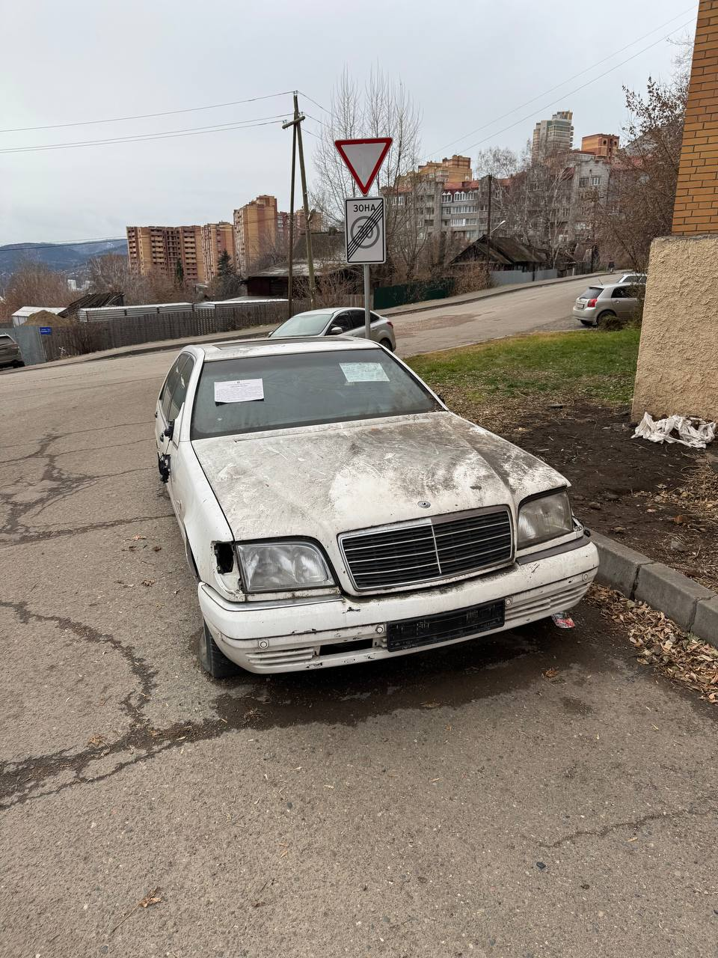
2 | ул. Чкалова, д. 41Г | автомобиль марки «ВАЗ 2104» государственный регистрационный знак отсутствует, цвет белый. | 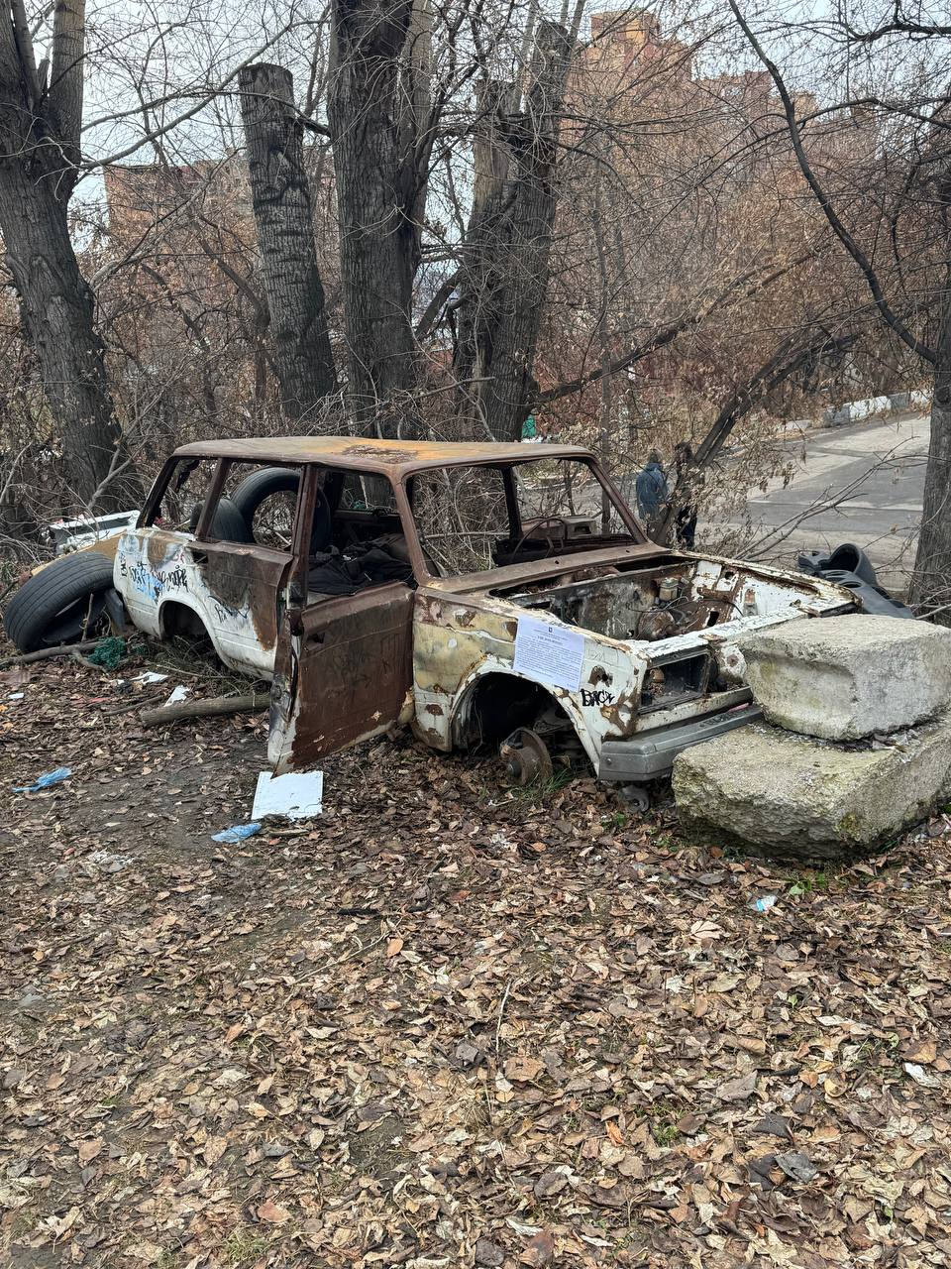
3 | ул. Гусарова, д. 20А | автомобиль марки «ВАЗ 2106», государственный регистрационный знак отсутствует, цвет темно синий | 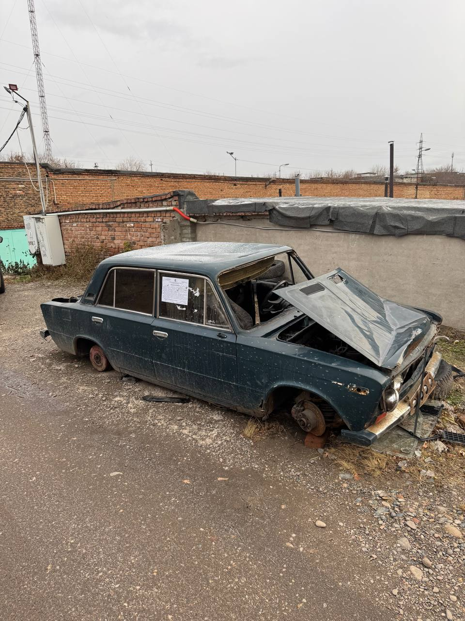

№  п/п | Адрес объекта | Наименование объекта | Фотоизображение объекта
4 | ул. Вильского, д. 11 | автомобиль марки «Газель», государственный регистрационный знак У496ЕХ124, цвет белый. | 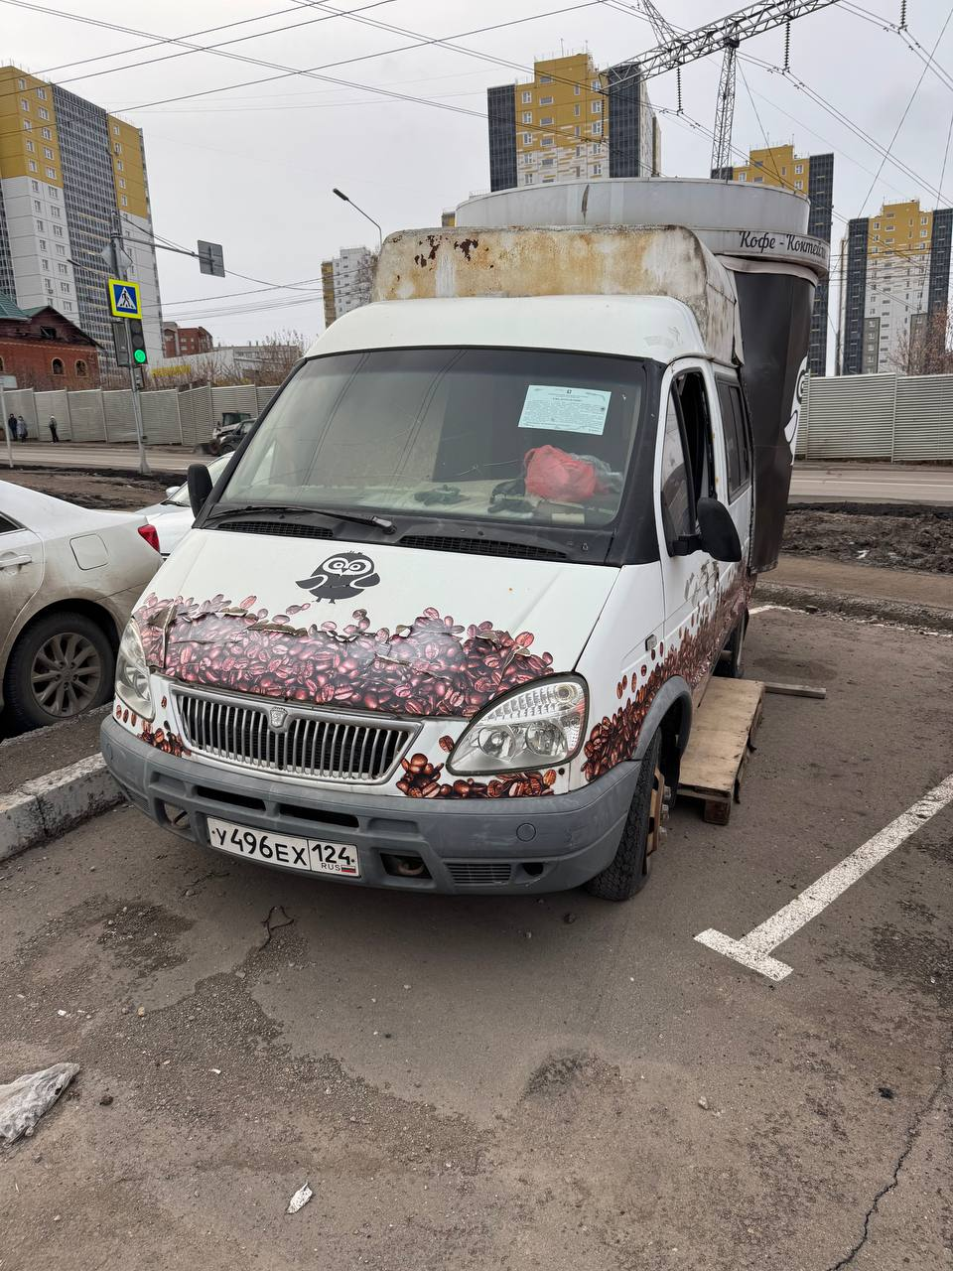
5 | ул. Телевизорная, д. 9 | автомобиль марки  «ГАЗ 3110 Волга» государственный регистрационный знак Н294УО24, цвет белый. | 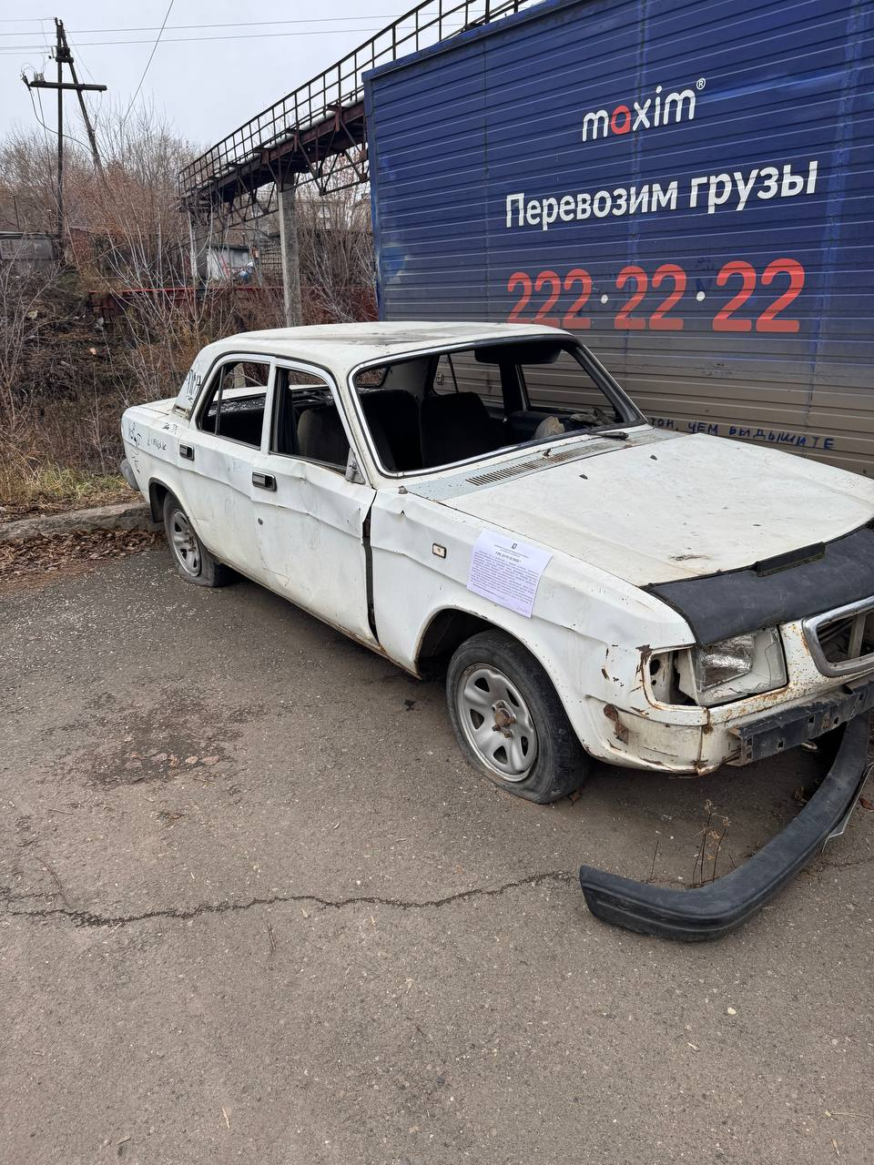
6 | ул. Курчатова, д. 11 | автомобиль марки «ВАЗ 2114», государственный регистрационный знак отсутствует, цвет черный | 